“Pruebas hechas con navegador Firefox“.

1. Revisar **Nota 44.1** los valores se duplican en las celdas, se muestran como número (outPutText) y dentro de una caja de texto deshabilitada:

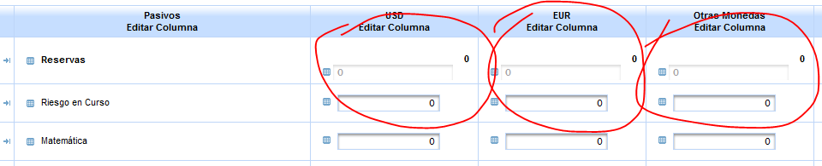

**Nota**: En la pestaña pre-visualización del configurador de la nota no se ve el defecto expuesto en el punto 1, pero al desplegar la nota 44.1 desde el menú “Proceso” vuelve a aparecer el defecto.

1. Al seleccionar flecha lateral del diseñador de notas aparece el cuadro pero no funciona bien, ya que no guarda las configuraciones (o por lo menos no las vuelve a carga cuando se llama nuevamente a este cuadro):

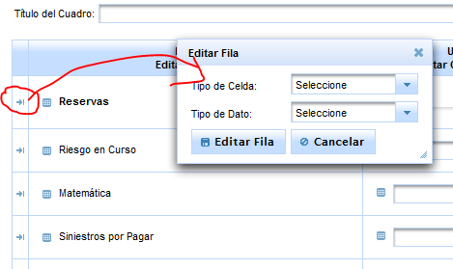

R:

Eso es así ya que una fila puede tener más de un valor de tipo de dato y tipo de celda.

Se resuelve problema al desplegar valores de combos anidados.

1. Al seleccionar columna del diseñador de notas aparece el cuadro pero no funciona bien, ya que no guarda las configuraciones (o por lo menos no las vuelve a carga cuando se llama nuevamente a este cuadro):

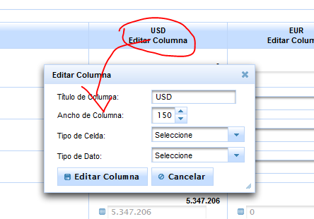

R:

Eso es así ya que una columna puede tener más de un valor de tipo de dato y tipo de celda.

Se resuelve problema al desplegar valores de combos anidados.